Спецификация промежуточной аттестации по МАТЕМАТИКЕ. 11 класс
Промежуточная аттестация состоит из одной части, содержащей 14 заданий с кратким ответом базового уровня сложности. Все задания направлены на проверку освоения базовых умений и практических навыков применения математических знаний в повседневных ситуациях. Ответом к каждому из заданий 1–14 является целое число, или конечная десятичная дробь, или последовательность цифр.
В экзаменационной работе проверяется следующий учебный материал.
  - Математика, 5–6 классы.
  - Алгебра, 7–9 классы.
  - Алгебра и начала анализа, 10–11 классы.
  - Теория вероятностей и статистика, 7–9 классы.
  - Геометрия, 7–11 классы.
Проверяемые умения и способы действий | Количество заданий | Макси- мальный первичный балл
Уметь выполнять вычисления и преобразования | 2 | 2
Уметь решать уравнения и неравенства | 2 | 2
Уметь выполнять действия с функциями | 2 | 2
Уметь выполнять действия  с геометрическими фигурами | 4 | 4
Уметь строить и исследовать математические модели | 1 | 1
Уметь использовать приобретённые знания  и умения в практической деятельности и повседневной  жизни. | 3 | 3
Итого | 14 | 14

Содержание и структура экзаменационной работы дают возможность достаточно полно проверить комплекс умений и навыков по предмету:
- уметь использовать приобретённые знания и умения в практической деятельности и повседневной жизни;
- уметь выполнять вычисления и преобразования;
- уметь решать уравнения и неравенства;
- уметь выполнять действия с функциями;
- уметь выполнять действия с геометрическими фигурами;
- уметь строить и исследовать математические модели.

Продолжительность работы по математике
На выполнение работы отводится 45 минут

Система оценивания выполнения отдельных заданий и работы в целом
Правильное решение каждого из заданий 1–14 оценивается 1 баллом. Задание считается выполненным верно, если экзаменуемый дал правильный ответ в виде целого числа, или конечной десятичной дроби, или последовательности цифр.
Общий максимальный первичный балл за выполнение всей экзаменационной работы – 14.
Диапазон первичных баллов | 0–6 | 7–9 | 10–12 | 13–14
Отметка по пятибалльной шкале | «2» | «3» | «4» | «5»
Перевод первичных баллов, полученных участником экзамена за выполнение всех заданий экзаменационной работы, в пятибалльную систему оценки осуществляется с учётом приведённой ниже шкалы перевода.

Демонстрационный вариант промежуточной аттестации по математике, 11 класс.
1. В обменном пункте 1 гривна стоит 3 рубля 70 копеек. Отдыхающие обменяли рубли на гривны и купили 3 кг помидоров по цене 4 гривны за 1 кг. Во сколько рублей обошлась им эта покупка? Ответ округлите до целого числа.

2. Число дорожно-транспортных происшествий (ДТП) в летний период составило 0,85 числа ДТП в зимний период. На сколько процентов уменьшилось число дорожно-транспортных происшествий летом по сравнению с зимой?
3. Решите уравнение .
4. В Волшебной стране бывает два типа погоды: хорошая и отличная, причём погода, установившись утром, держится неизменной весь день. Известно, что с вероятностью 0,8 погода завтра будет такой же, как и сегодня. Сегодня 3 июля, погода в Волшебной стране хорошая. Найдите вероятность того, что 6 июля в Волшебной стране будет отличная погода.
5. На графике показана зависимость крутящего момента автомобильного двигателя от числа оборотов в минуту. На горизонтальной оси отмечено число оборотов в минуту, на вертикальной оси - крутящий момент в . Чтобы автомобиль начал движение, крутящий момент должен быть не менее 20 . Определите по графику, какого наименьшего числа оборотов двигателя в минуту достаточно, чтобы автомобиль начал движение.
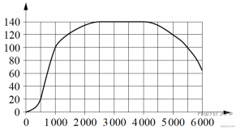
6. Каждому из четырёх неравенств в левом столбце соответствует одно из решений в правом столбце. Установите соответствие между неравенствами и их решениями.

НЕРАВЕНСТВА |  | РЕШЕНИЯ
А)   Б)   В)   Г)  |  | 1) 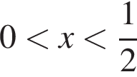  2) 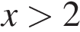  3) 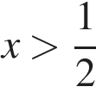  4) 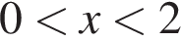

Запишите в ответ цифры, расположив их в порядке, соответствующем буквам:
А | Б | В | Г
7. 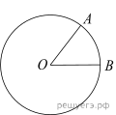
На окружности с центром  отмечены точки  и так, что. Длина меньшей дуги  равна 46. Найдите длину большей дуги.
8. На каком расстоянии (в метрах) от фонаря стоит человек ростом 1,8 м, если длина его тени равна 1 м, а высота фонаря равна 9 м?
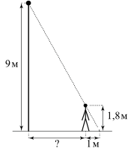
9. На рисунке изображён график функции y = f(x) . Точки a, b, c, d и e задают на оси Ox интервалы. Пользуясь графиком, поставьте в соответствие каждому интервалу характеристику функции или её производной.

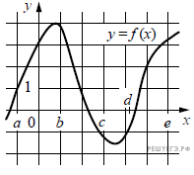

ИНТЕРВАЛЫ ВРЕМЕНИ |  | ХАРАКТЕРИСТИКИ
А) (a; b)  Б) (b; c)  В) (c; d)  Г) (d; e) |  | 1) Значения функции положительны в каждой точке интервала.  2) Значения производной функции положительны в каждой точке интервала.  3) Значения функции отрицательны в каждой точке интервала.  4) Значения производной функции отрицательны в каждой точке интервала.

Запишите в ответ цифры, расположив их в порядке, соответствующем буквам:
А | Б | В | Г
10. Приведите пример четырёхзначного натурального числа, кратного 4, сумма цифр которого равна их произведению. В ответе укажите ровно одно такое число.
11. Найдите , если 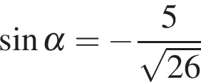 и 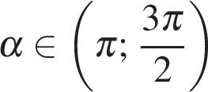
12. Если в маршрутном такси заняты все места, то оно трогается от остановки. Выберите утверждения, которые следуют из приведённых данных.
1) Если в маршрутке есть свободные места, то она не трогается
2) Если маршрутка продолжает стоять, то в ней остались свободные места
3) Если на каждом месте маршрутки сидит пенсионер, то она трогается от остановки
4) Если маршрутка отъехала от остановки, то в ней заняты все места

В ответе укажите номера выбранных утверждений без пробелов, запятых и других дополнительных символов.
13. 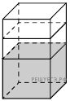В бак, имеющий форму правильной четырёхугольной призмы, налито 8 л воды. После полного погружения в воду детали уровень воды в баке увеличился в 1,5 раза. Найдите объём детали. Ответ дайте в кубических сантиметрах, зная, что в одном литре 1000 кубических сантиметров.
14. 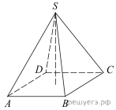
Основанием пирамиды является прямоугольник со сторонами 3 и 4. Ее объем равен 16. Найдите высоту этой пирамиды.

